Калининаульская общеобразовательная
средняя школа имени Героя России
ГайирхановаМ-К.М-К.

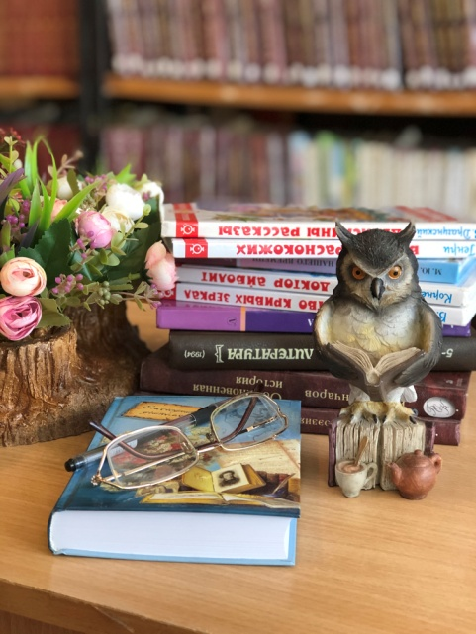

Классный час,
посвященный ко Дню вывода войск из Афганистана
«Афганистан: наша память и боль»

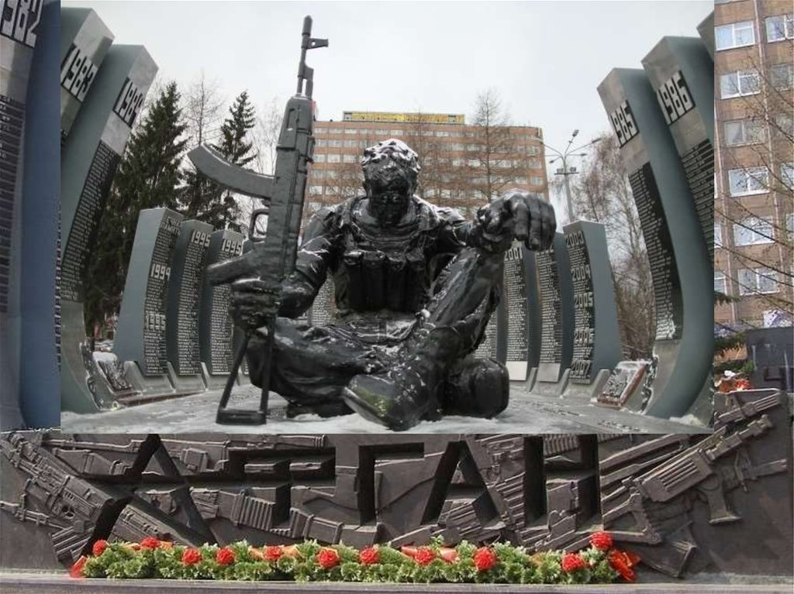

Сценарий
вечера-памяти "Афганистан: наша память и боль"
Цель: формирование гражданского самосознания подростков.
Задачи:
- познакомить подростков с историей памятной даты;
- способствовать развитию познавательных и творческих способностей;
- воспитывать уважительное отношение к воинам-интернационалистам;
- воспитывать чувство долга, ответственности.
Оборудование: компьютер, проектор, экран, оформление сцены.

ХОД МЕРОПРИЯТИЯ:
I. Вступительное слово администрации школы. Представление гостей.
2. Хор учителей исполняет песню «Солнце скрылось за горою»
Ведущая 1:
Здравствуйте, дорогие друзья! Наша встреча - дань памяти всем, кто причастен к героическим и трагическим войнам 20-го столетия.
Ведущий 2:
Война... очень страшное слово. Оно страшно тем, что даже в мирное время, молодым воинам приходится исполнять интернациональный долг, следуя приказу правительства своей страны, защищая интересы дружественного государства.

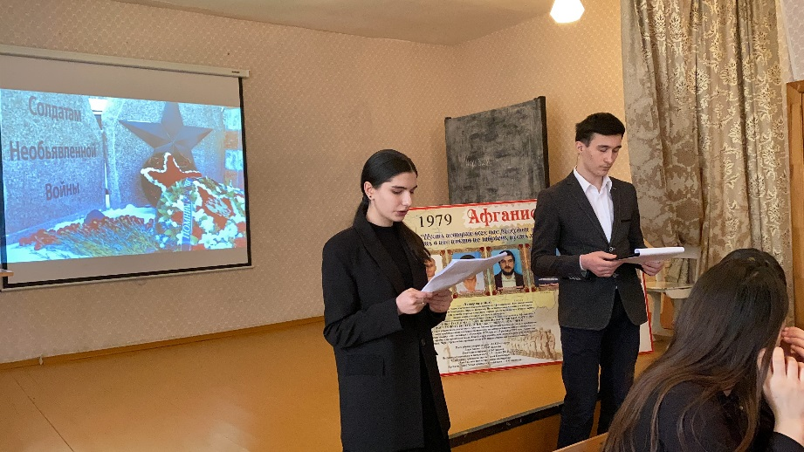

Ведущая 1:
Тысячи молодых военнослужащих погибают в вооруженных конфликтах на территориях других стран, многим война ломает жизнь.
Ведущий 2:
В память о героическом подвиге наших военных, и отдавая дань уважения их подвигу, 15 февраля считается в России Днем памяти воинов-интернационалистов.

Ведущая 1:
Дата для проведения «Дня памяти воинов-интернационалистов» была выбрана не случайно. Именно в этот день, 15 февраля 1989 года, последняя колонна советских войск покинула территорию Афганистана
Ведущий 2:
15 февраля день вывода Советских войск из Афганистана. Именно в этот день
закончилась война, которая длилась в два раза дольше, чем Великая Отечественная.

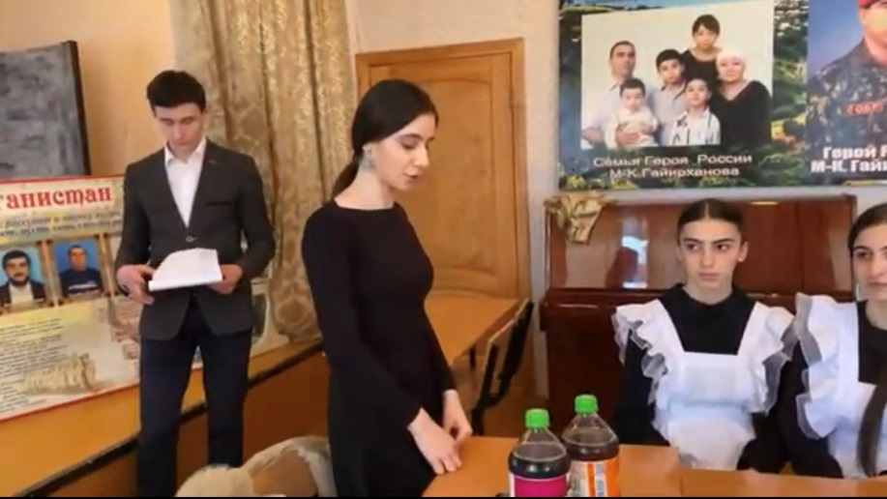

Чтец:
Где только нет сынов твоих, Россия!
Они сражались, побеждая зло...
В Отечественной сколько покосило,
В войне афганской сколько полегло?!
Пусть не сопоставимы эти войны
И не сравнима численность потерь,
Но сыновья отцов своих достойны.
Они лежат в одной земле теперь...
Какая вера и какая сила
Их повела в последний смертный бой?

Между Афганистаном и Россией
Лежит пространство под названьем БОЛЬ.
Она с годами - нет, не утихает
По всей земле убитые кричат!
И зарево кроваво полыхает
Над братскими могилами солдат...
Оставшиеся будут неустанно
Бессмертный подвиг молодости славить.
Между Россией и Афганистаном
Лежит пространство под названьем ПАМЯТЬ.

3.Звучит песня «Девятнадцать с четвертью лет»
Ведущая 1.
Тогда, до декабря 1979 года, всѐ было также, как всегда. Наши мальчишки учились, работали, бегали на дискотеки, влюблялись... И вдруг... Эта страшная, чудовищная, чужая война... Афганская война. Верные присяге, убежденные в том, что защищают интересы Родины, оказывают помощь дружественному народу, солдаты выполняли свой долг.
Ведущий 2:
Так уж повелось у русского солдата защищать не только свою Родину, но и помогать братским народам. И называлось это "выполнением интернационального долга". А тогда, в далеком 1979 году, русские пошли помогать строить счастливую жизнь в глубь Азии.
Ведущая 1:
25 декабря. С 15.00 начался ввод соединений и частей 40-й Армии в Демократическую Республику Афганистан по трем направлениям: через Кушку, Термез и Хорог. 103-я воздушно-десантная дивизия перебрасывалась военно-транспортной авиацией на аэродромы Кабула, Баграма и частично Кандагара.
Ведущий 2:
Из-за высоких гор Гиндукуша к нам долгое время не поступало почти никаких све-дений, лишь воздушные "чѐрные тюльпаны", доставлявшие гробы - как их называли груз 200, напоминали, что там идѐт настоящая война и нашим ребятам служба выпала не из лёгких...

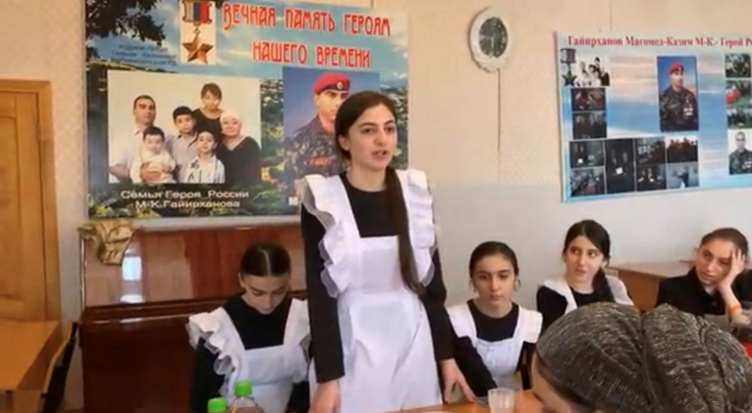

Чтец:
Замер ключ внезапно
На последней точке.
Смерть вонзилась в сердце
Пулеметной строчкой.
В онемевших пальцах
Ложе автомата
И зовут в эфире:
Где, ты "ноль двадцатый"?
А в глазах угасших
Неба синь и звезды.
Мать вдали заплачет,
Прислонясь к березе.
Пулей грудь пробита.
Песня не допета.
Где ты, "ноль двадцатый"?
Смерть не даст ответа.

Где ты, "ноль двадцатый"?
Тишина в эфире.
Словно все убито
В этом странном мире.
Словно все оглохло
В пламени и дыме:
Там отцы остались

Вечно молодыми...
В бронзе обелисков
Встали над планетой
Русские мальчишки
Юностью бессмертной.
Памятью священной
Встали над планетой
Вечной и нетленной.

4. Звучит песня «Белый танец»
Ведущий 1:
Много горя бед и страданий принесли нашему народу эти девять лет и пятьдесят один день жестоких сражений в чужом краю. Но и там, в далѐком Афганистане, советские воины проявили лучшие человеческие качества: мужество, стойкость, благородство. В неимоверно трудных условиях боевой жизни, вдали от дома, ежечасно подвергаясь опасности, и подчас смертельной, они сохранили верность военной присяге, воинскому и человеческому долгу.

Ведущий 2:
А вдалеке у них осталось Родина, родной город, село, дом, матери, жены, дети. Многое не успели - жизнь-то только начиналась.

5. Звучит песня «Погранзастава»

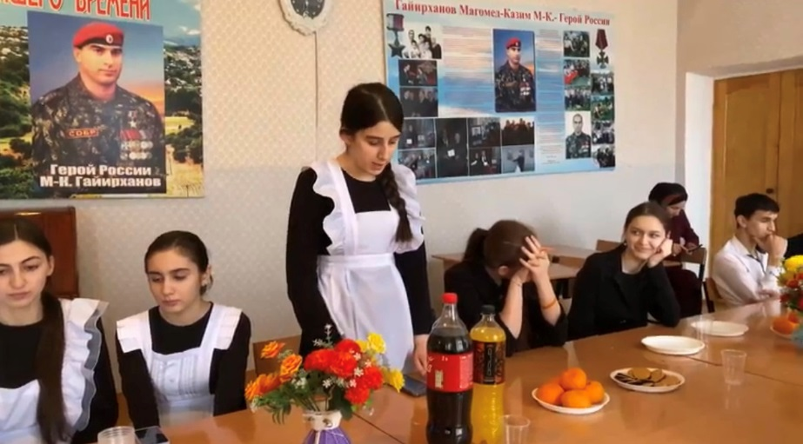

Чтец:
Как много русских мальчиков-солдат
В безмолвной вечности лежат отныне.
И с фотографий маленьких глядят
Глазами удивительно живыми.
О, сколько же в России матерей
Облились горькими слезами.
Их боли не пройти, не отогреть
Под траурными черными платками.
Вновь клинья обожженных душ плывут
По небу вперемешку с облаками
Над милым домом снегом упадут
Или прольются теплыми дождями.
Стекут слезой по золоту имѐн,
По датам, оборвавшим жизнь в зените.
Печально-тихий колокольный звон
Как будто шепчет: "Мальчики, простите…"

Ведущий 1:
Верные присяге, убеждѐнные в том, что защищают интересы Родины и оказывают дружественную помощь соседнему народу, они лишь выполняли воинский долг. О том, как исполняли свой воинский долг, нам расскажут наши дорогие гости.
6. Слово афганцам.

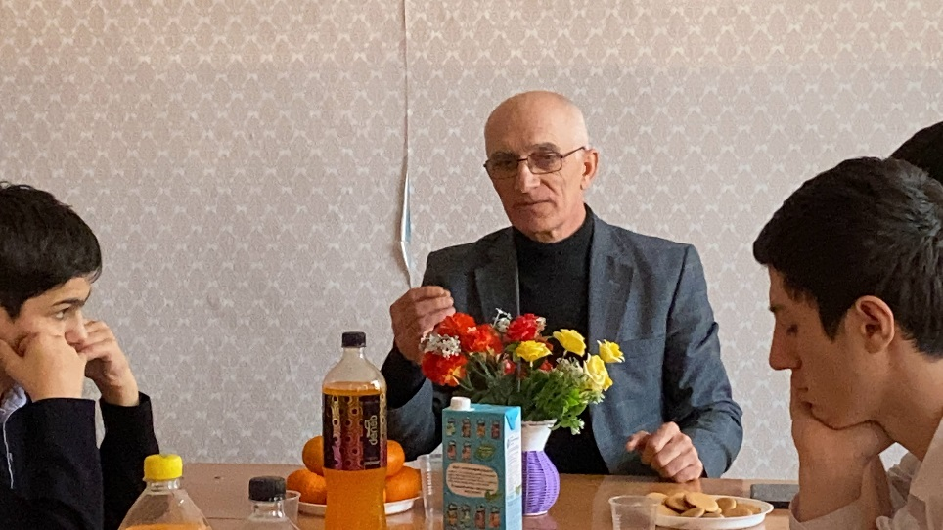
Ведущий 2:
20 столетие часто называют бурным, жестоким, таким оно стало и для нашей истории. Война, так или иначе, задела каждое поколение - кто-то сражался с оружием в руках, кто-то провожал близких на войну, кто-то оплакивал погибших. Чѐрным, зловещим крылом ударила в окна матерей похоронка. Сколько выплакано слѐз, сколько горя обрушилось на женщину в один миг! Но ни одна мать не сможет смириться со смертью сына. Она всю жизнь ждѐт и надеется: а вдруг произойдѐт чудо и на пороге появится он, еѐ кровинушка. Ждут своих любимых несостоявшиеся невесты.

7. Звучит песня «Письмо матери»
Ведущая 1:
Давайте послушаем отрывки из писем солдат, которых нет рядом с нами, которые погибли на суровой афганской земле. Письма, которые отражают их чувства, мысли.
Казаков Анатолий Евгеньевич:
"Нинушка, дорогая! Прости, что сразу не сказал тебе всей правды. Никак язык не поворачивался, и сейчас так об этом писать не хочется, я ведь знаю, какая ты у меня, реветь постоянно будешь. В общем, завтра мы убываем в Афганистан..."
Он погиб на 12 день пребывания в Афганистане.
Ведущая 1:
Гордов Леонид Андреевич: "Здравствуйте, мама, Маруся и все наши. Извините, что долго не писал. Сейчас нахожусь на крупных учениях и еле выбрал возможность написать одно это письмо... А уж сейчас не взыщите!" Это письмо написано за 2 месяца до его смерти. Родные узнали, что Леонид служил в Афганистане только тогда, когда привезли цинковый гроб.
Ведущая 1:
Грядушкин Сергей Анатольевич:
"...Мама, не надо зря лить слезы и оплакивать меня, ведь я не навечно ушел служить, а всего лишь на 2 года, зря не волнуйся за меня и я обязательно приду. Крепко-крепко целую, ваш сын Сергей".
Письмо было написано 14.03.81, а на следующий день он погиб.
Ведущая 2:
Гальченко Сергей Васильевич: "...Мама, еще раз тебя прошу, не переживай, ничего страшного со мной не случится. Ведь я везучий и попал в хорошее место!"
В Афганистан он прибыл 20 июня 1982 г, 22 написал письмо, а уже 28 июня его тело отправили домой.
(Звучит реквием Моцарта, на его фоне ведущие продолжают говорить)
Ведущий:
5.462.555 человек прошли через Афганистан;13.833 человека убиты или умерли от ран и болезней 49.985 человек получили различные ранения 6.669 человек стали инвалидами.
Ведущий 2:
Вроде бы и мирное небо над головой, но в Афганистане и на Северном Кавказе
погибли тысячи наших солдат-срочников. Память о войне и сегодня по-прежнему болью
отзывается в людских сердцах. В Афганистане погибли и наши земляки:
Имена этих молодых людей знает каждый житель нашего района.
Ведущая 1:
Им было по 18-20 лет. Им бы выращивать хлеб, строить дома, учиться, но этого не суждено было увидеть. Нам дорога память о них. Наши парни выполнили свой долг. За нами, живыми, - долг памяти о тех, кто вернулся в "черном тюльпане", чтобы лечь навечно на сельском погосте. Долг сострадания и помощи перед их матерями, родителями. Долг помощи тем, у кого изранены тело и душа. Будем помнить об этом.
Песня Турабов В. «Я допою»
Ведущий 2:
Человеческая память недолговечна, а неумолимое время стирает с земли следы той далекой войны "за речкой". Войны, в которой десятки тысяч вчерашних мальчишек, вставших в армейский строй после школьной скамьи, стали калеками. Около миллиона советских людей прошло через горнило Афганистана. Немало полегло их на той каменистойземле: тысячи погибших и умерших от ран и болезней, сотни пропавших без вести. Много матерей и отцов не дождались своих сыновей, и не сказали они "Мама, я жив...".

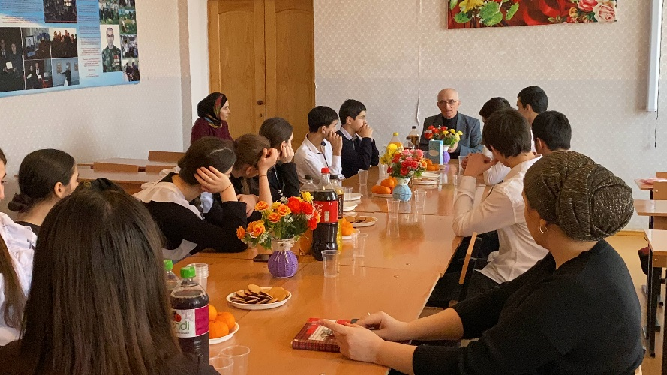

8. Стихотворение «Мы сыновей растим не для войны»
Ведущий 1:
Минута молчанья…
Товарищи, встаньте
И в памяти павших -

Героев представьте.
Навек в нашем сердце

Бессмертных имѐн их звучанье.
Минута молчанья, минута молчанья…
МИНУТА МОЛЧАНИЯ (метроном, заставка "Вечный огонь")
Ведущий 1:
Каждое время рождает своих героев. Но ратный подвиг во все времена стоял на
высоком нравственном пьедестале, венчая собой лучшие качества человека - гражданина, патриота.
Солдаты войн не начинают, но расплачиваются своей жизнью за ошибки политиков именно они.
Ведущий 2:
По-разному оценивают события тех лет. По-разному смотрят на афганскую войну те, кто отдавал приказы и те, кто их исполнял. Но для тех и других действия, которые проходили на территории Афганистана укладываются в одно ѐмкое и страшное слово-война. Война, которая никогда не должна повториться, уроки которой должны быть усвоены на всю оставшуюся жизнь. Сражения кончаются, а история вечна. Ушла в историю и афганская война. Но в памяти людской ей ещѐ жить долго, потому что еѐ история написана кровью солдат и слезами матерей. Она будет жить в памяти сирот, оставшихся без отцов. Будет жить в душах тех, кто в ней участвовал. Поколение, опалѐнноееѐ огнем, как никто усвоило военные и нравственные уроки той никем и никому необъявленной, героической и трагической афганской войны.
Чтец:
Когда солдат даёт присягу
Целуя знамя боевое
Так это значит, что ни шагу
Он не отступит от неё.
Он будет бережно и свято

Беречь родные рубежи,
Чтобы в надежде на солдата
Цвели колосья мирной ржи.
Чтобы смотрелся тихий месяц
В свои речные зеркала,

Чтобы румянец у ровесниц
Опять война не забрала.
Две матери солдата любят
Мать- Родина и просто мать,
Вот почему он верно будет
Свою Отчизну охранять.

